Presseinformation

InGaAs-APDs in kompaktem SMT-Format für LiDAR und Abstandsmessung

Excelitas Technologies ergänzt sein Sortiment an InGaAs-Avalanche-Photodioden um zwei neue APDs in robusten Keramik-SMT-Gehäusen für den Spektralbereich 1000 nm – 1700 nm. Die InGaAs-APDs C30645L-080 und C30662L-200 zeichnen sich aus durch eine hohe Quantenausbeute, hohe spektrale Empfindlichkeit, geringes Rauschen und ein sehr gutes Signal-Rausch-Verhältnis. Sie sind für die Wellenlänge 1550 nm optimiert und eignen sich für den Einsatz in augensicheren Laser-Entfernungsmessern. Zu den Hauptanwendungen zählen neben LiDAR- und ToF-Messungen auch die optische Zeitbereichsreflektometrie (OTDR) sowie optische Kommunikationssysteme und Laserscanning. Die nur 3 mm x 3 mm großen Gehäuse wurden für SMT-Produktionslinien entwickelt und können kosteneffizient in großen Stückzahlen durch automatisierte Systeme assembliert werden. Sie lassen sich somit präzise an Referenzflächen ausrichten und sind damit den meisten APDs in TO-Gehäusen weit überlegen. Darüber hinaus erleichtern die großen aktiven Flächen von 80 µm bzw. 200 µm die optische Integration. Es besteht zudem die Möglichkeit, optische Filter in die Gehäuse zu integrieren, um das Signal-Rausch-Verhältnis der rauscharmen InGaAs-APDs weiter zu optimieren, wenn Objekte auch über große Entfernungen zuverlässig erfasst werden müssen. Excelitas bedient mit diesem verbesserten Produktdesign den wachsenden Bedarf an kompakteren Baugruppen für eine kosteneffiziente Produktion neuer Geräte für LiDAR- und ToF-Anwendungen in der Industrie und für den Verbrauchermarkt.
Mehr über das vollständige Sortiment an InGaAs-APDs in TO- und SMT-Gehäusen: https://www.excelitas.com/de/product-category/high-performance-ingaas-apds
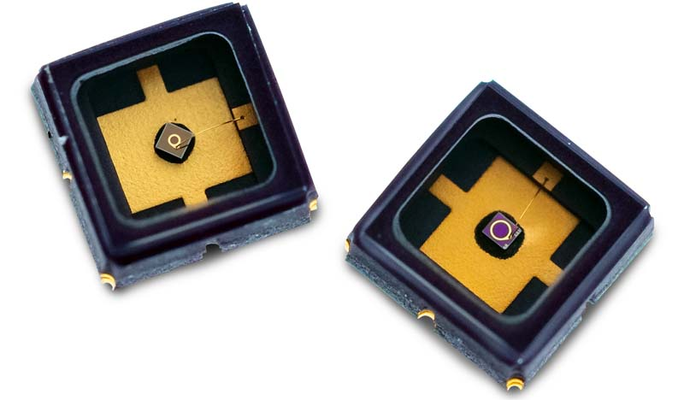
Bild: Excelitas präsentiert neue rauscharme InGaAs-APDs mit großen aktiven Bereichen und exzellentem Signal-Rausch-Verhältnis für LiDAR- und ToF-Anwendungen

Bilder: | ingaas_apd_c30662l-200__c30645l-080 | Zeichen: | 1678
Dateiname: | DEpm_2021_05-25_ingaas-apd-smt | Datum: | 25.05.2021
Tags: | 1 - DET - PhotDet | gii ID: | 202105016

Über Excelitas Technologies

Excelitas Technologies® Corp. ist ein weltweit technologisch führender Anbieter innovativer, leistungsstarker und marktorientierter Photonik-Lösungen. Sie werden hohen Anforderungen in den Bereichen Beleuchtung, Detektion sowie optische Technologie gerecht und tragen damit entscheidend zu Kundenerfolgen auf unterschiedlichsten Zielmärkten bei – von biomedizinischer Technologie über Forschungslabore, Sicherheit und Schutz, Konsumgüter, Halbleiter, Energie und Umwelt, industrielle Sensorik und Bildgebung bis hin zu Verteidigung und Luft- und Raumfahrt. Nach dem Erwerb von Qioptiq im Jahr 2013 beschäftigt Excelitas Technologies heute rund 7000 Mitarbeiter in Nordamerika, Europa und Asien, die sich für Kunden in aller Welt engagieren. Bleiben Sie auf Facebook, LinkedIn und Twitter mit Excelitas in Verbindung.

Kontakt:  Excelitas Technologies Corp.  Oliver Neutert  Marketingmanager EMEA und Asien-Pazifik  Feldkirchen (bei München)  Tel.: +49 (0) 89-255458-965  E-Mail: oliver.neutert@excelitas.com  Internet: www.excelitas.com | gii die Presse-Agentur GmbH  Immanuelkirchstraße 12  10405 Berlin  Tel.: +49 (0) 30 / 538 965-0  E-Mail: info@gii.de  Internet: www.gii.de

